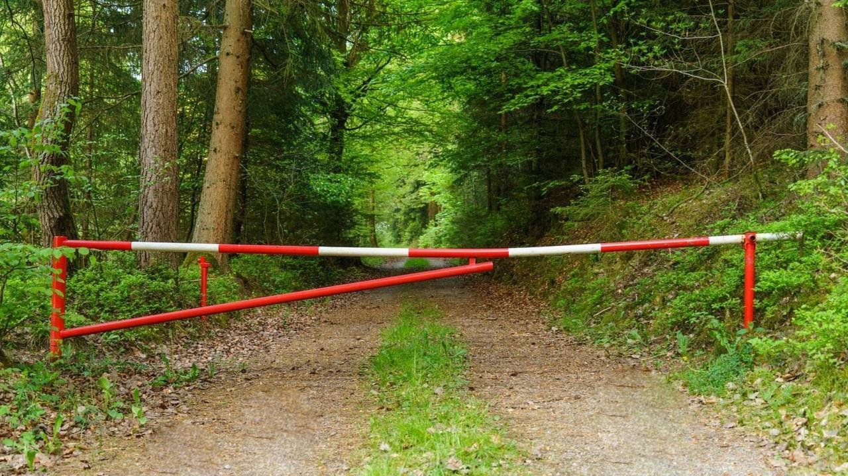

В ближайшие дни вернется 30-градусная жара. С повышением температуры увеличивается и пожароопасная обстановка в лесах. В этот период запрещено: разводить костры сжигать бытовые отходы, сухую траву и мусор готовить еду в мангалах, жаровнях и прочих несгораемых емкостях на территории населенных пунктов, садоводческих товариществ или детских лагерей, которые подвержены угрозе лесных пожаров использовать пиротехнические изделия 1-3 классов опасности в населенных пунктах, садоводческих товариществах или детских лагерях, подверженных угрозе лесных пожаров, в лесопарковых зонах и открытых территориях, граничащих с лесами. Соблюдайте требования пожарной безопасности!

